全国教师管理信息系统
-操作手册（自定义报表）

文档密级：秘密
文档编号：CSI-JIAOSHI-INFRA
文档版本：v2.0
发布日期：2015-12-25
文档状态：发布

北京中软国际信息技术有限公司

评审记录
提交 |  | 审查 |  | 批准
提交人 | 日期 | 审查人 | 日期 | 批准人 | 日期
刘雪平 | 2015-09-11 | 周美平、宋勇 | 2015-09-14 | 伍清波 | 2015-09-15
刘雪平 | 2015-12-21 | 周美平、宋勇 | 2015-12-24 | 伍清波 | 2015-12-25
刘雪平 | 2016-1-21 | 周美平、宋勇 | 2016-1-22 | 伍清波 | 2016-1-25

修订记录
日期 | 版本 | 修订章节 | 修订内容 | 作者
2015-09-11 | v0.1.0 | - | 拟稿。 | 刘雪平
2015-12-21 | V1.0 |  | 依据评审意见的修改 | 刘雪平
2016-1-22 | V2.0 |  | 依据评审意见的修改 | 刘雪平

目录
评审记录 2
修订记录 3
目录 5
1. 文档概述 6
1.1. 编制目的 6
1.2. 预期读者和阅读建议 6
1.3. 文档说明 6
2. 自定义报表上线前准备工作 7
2.1.1. 自定义报表存放目录约定 7
2.1.2. 自定义报表目录权限控制 8
3. 配置自定义报表具体步骤 15
3.1. 登录全国教师管理信息系统 15
3.2. 进入自定义报表配置界面 15
3.3. 配置报表分析 16

文档概述

编制目的
本文档描述全国教师管理信息系统BIEE自定义报表操作说明。

预期读者和阅读建议
本文档的读者为：
- 各省信息中心系统管理员
- 省级、地市级、区县级具有自定义报表权限的操作人员

文档说明
自定义报表是使用BIEE来实现的，自定义报表定义不好会存在性能瓶颈，需要有一定的BIEE专业知识。正式启用自定义报表前，省级管理员需根据实际需要按目录分别给各地级市、区县授权，否则会造成自定义报表文件丢失。教师系统上线默认各级行政机构信息查询员都可以配置自定义报表，本文档以省级信息查询员为例，对配置自定义报表进行讲解说明,市级、区县级配置自定义报表与省级类似，只是要注意报表的保存路径要放在自己的归属市或者区县。

自定义报表上线前准备工作
全国教师管理信息系统，各级教育行政机构（省级、市级、区县级）都可以配置自定义报表，为避免自定义报表文件丢失，省级信息中心管理员需根据实际情况按行政级别分别给各下级市、区县配置目录及目录权限。

自定义报表存放目录约定
各省级信息中心对自定义报表的目录需根据实际情况规划好，建议规划到区县级别。
目录创建由省信息中心管理员以weblogic账号登录BIEE自定义报表配置界面进行设置。
- 配置界面URL格式： http://XXX.XXX.XXX:8083/analytics
其中XXX.XXX.XXX为各省全国教师管理信息系统的域名或者公网IP。
- 用户名：weblogic，口令以各省实际情况为主。初始密码参考文档《全国教师管理信息系统应用部署手册V2.0.docx》3.5章节“账号资源”
- 以“测试省1”为例对目录规划如下：
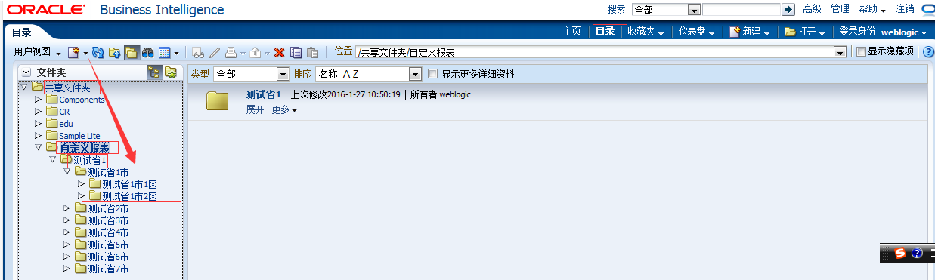
具体操作步骤：以weblogic账号登录“自定义报表配置界面” —>选择“目录”—>选择“共享文件夹”—>选择“自定义报表”—>点击左上方的创建“文件夹”链接—>依次创建“测试省1”及相应的下级机构文件夹。

自定义报表目录权限控制
报表目录权限由省信息中心管理员以weblogic账号登录BIEE自定义报表配置界面进行设置。设置目录权限的主要目的是避免下级机构误删除其他机构的自定义报表及确保本机构的自定义报表只能保存在自己归属的行政机构。例如测试省1市不能删除测试省2市的自定义报表，但是可以查看。测试省1市的自定义报表只能保存在测试省1市的文件夹下。

文件夹账号绑定说明
BIEE自定义报表新增的行政机构文件夹需要与全国教师管理信息系统各级行政机构的信息查询员用户绑定，绑定后才能实现目录权限控制。文件夹账号绑定分行政级别来绑定，建议绑定到区县级别。本文档以省、市、区县三级绑定进行说明。

省级账号绑定
省级账号绑定是把省级信息查询员绑定到省级对应的文件夹。以前面提到的测试省1为例，就是把测试省1查询员用户4300000000002绑定到测试省1文件夹。
省级账号绑定前所有者是weblogic用户，具体如下截图：
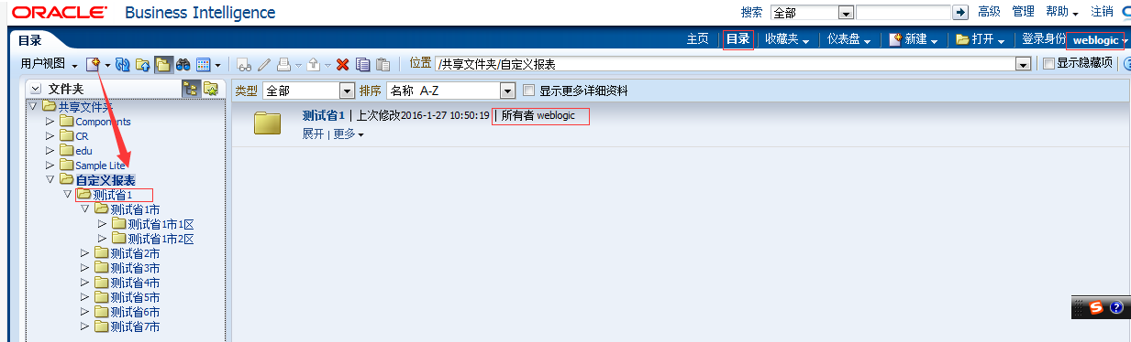
省级账号绑定后所有者是4300000000002用户，具体如下截图：
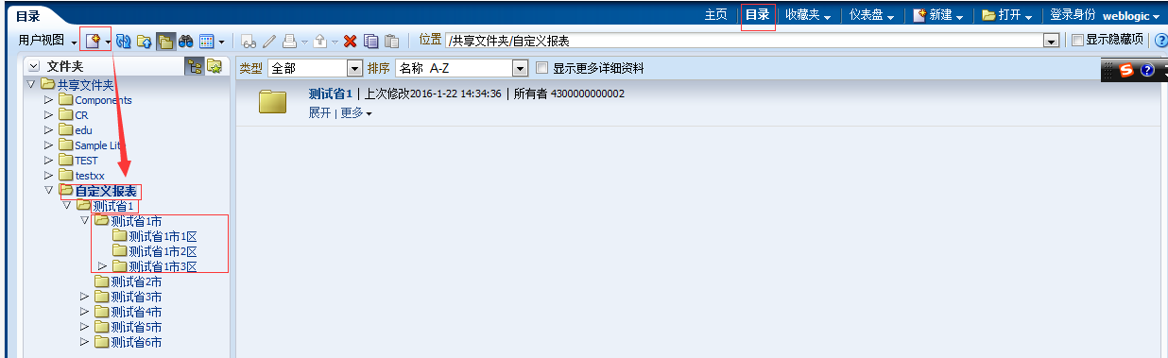
绑定步骤：以weblogic账号登录“自定义报表配置界面” —>选择“目录”—>选择“共享文件夹”—>选择“自定义报表”—>选择“测试省1” —>点击左下方的“权限”按钮—>选择“测试省1”（要绑定的目录），打开权限设置界面如下截图：
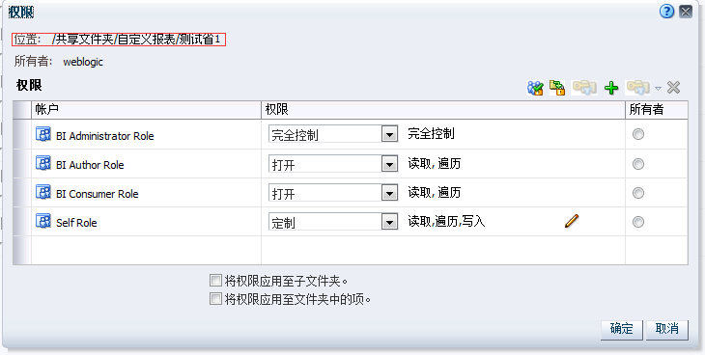
点击如上截图的“+”按钮，弹出如下截图，再输入“4300000000002”（要绑定的查询员账号），列表类型选择用户，进行搜索
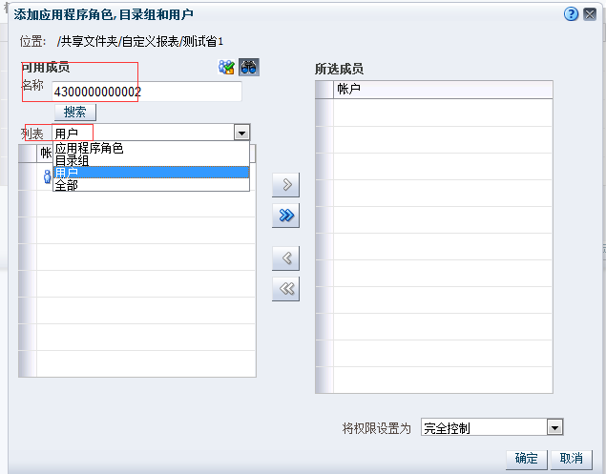
搜索到用户430000000002后，把用户移动到右侧“所选成员”窗口，同时把下方权限设置为“完全控制”，如下截图：
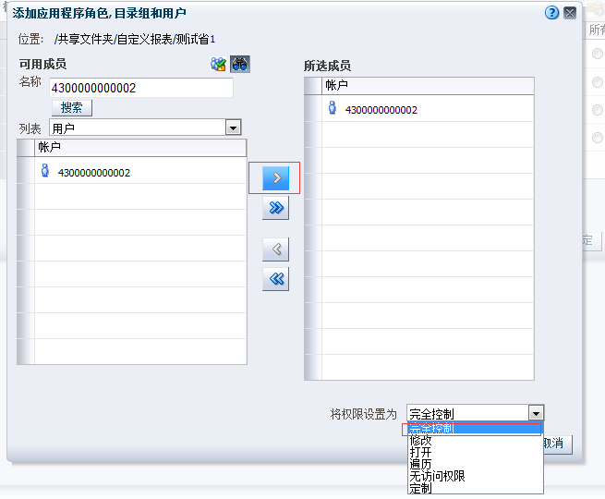
以上操作结束，点击“确认”，弹出如下截图。更改所有者为4300000000002，同时将Self Role账户权限设置成“打开”，最后点击确认。
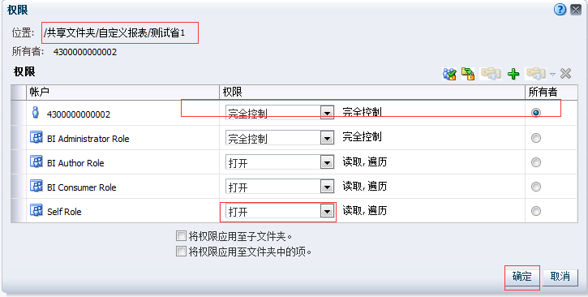

市级账号绑定
市级账号绑定操作步骤类似省级账号绑定，这里不在重复描述。操作时要注意市级绑定的用户和绑定的文件夹不一样。以前面提到的测试1省为例，市级账号绑定如下：
测试省1市账号绑定：4301000000002绑定到测试省1市文件夹
测试省2市账号绑定：4302000000002绑定到测试省2市文件夹
测试省3市账号绑定：4303000000002绑定到测试省3市文件夹
测试省4市账号绑定：4304000000002绑定到测试省4市文件夹
测试省5市账号绑定：4305000000002绑定到测试省5市文件夹
测试省6市账号绑定：4306000000002绑定到测试省6市文件夹
测试省7市账号绑定：4307000000002绑定到测试省7市文件夹
市级绑定前，所有者为weblogic，具体如下截图：
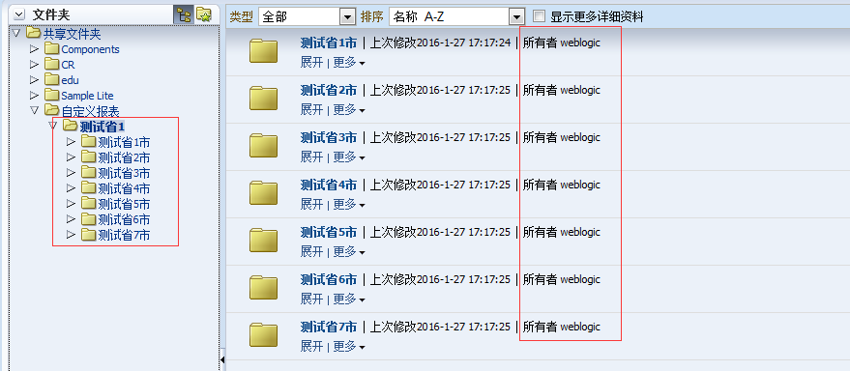
市级绑定后如下截图：
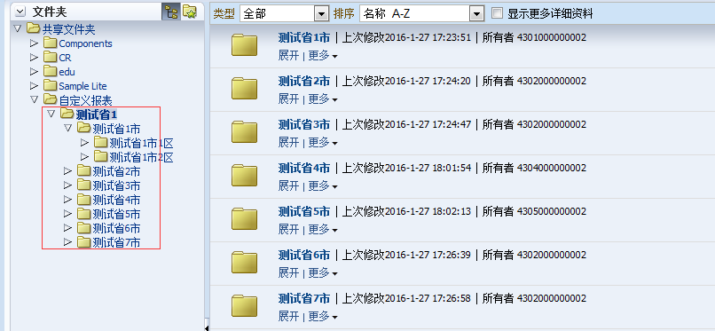

区县级账号绑定
区县级账号绑定操作步骤类似省级账号绑定，这里不在重复描述。操作时要注意区县级绑定的用户和绑定的文件夹不一样。以前面提到的测试1省为例，测试省1市下面的2个区文件夹账号绑定如下：
测试省1市1区账号绑定：4301020000002绑定到测试省1市1区文件夹
测试省1市2区账号绑定：4301030000002绑定到测试省1市2区文件夹
区县级绑定前，所有者为weblogic，具体如下截图：
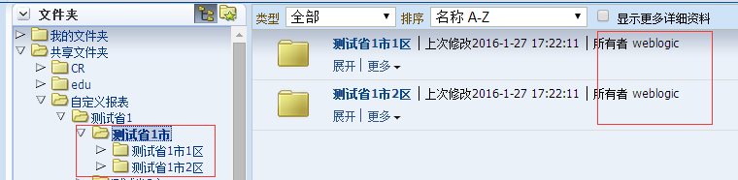
区县级绑定后，如下截图：
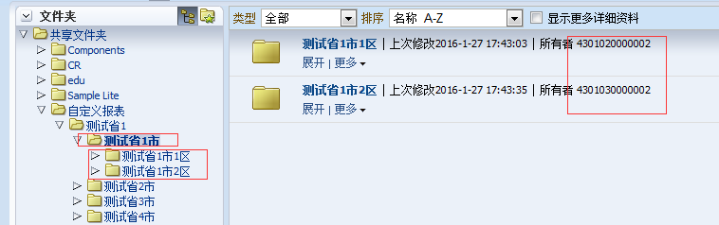

自定义目录权限测试
之前章节已经说明，自定义报表目录权限控制的目的：1、避免下级机构误删除其他机构的自定义报表，2确保本机构的自定义报表只能保存在自己归属的行政机构。这一章节我们对目录权限进行测试，检测目录权限是否生效。我们以之前章节配置的测试省1为例。检测测试省1市不能删除测试省2市的自定义报表，但是可以查看。测试省1市的自定义报表只能保存在测试省1市的文件夹下。

测试省1市不能删除测试省2市的自定义报表
以“测试省1市信息查询员”登录“全国教师管理信息系统”—>选择“综合统计”—>“自定义报表”菜单，如下截图
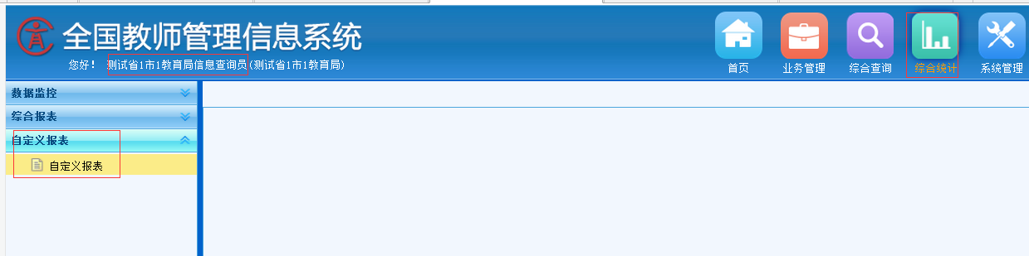
点击上图“自定义报表”子菜单，进入自定义报表配置界面，如下截图：
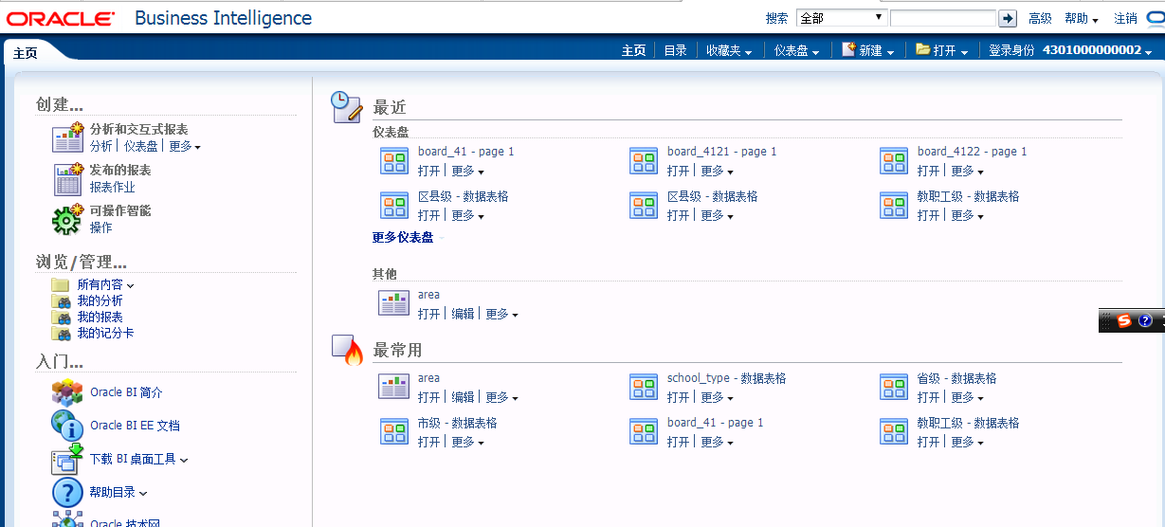
选择“目录”菜单—>选择“共享文件夹”—>选择“自定义报表”—>选择“测试省1” —>选择“测试省2市”，我们看到测试省2市下面的自定义报表“分城乡类别专任教师数”，测试省1市是不能进行删除的（页面左下方“删除”按钮是灰色的），但是可以查看。具体参考如下截图：
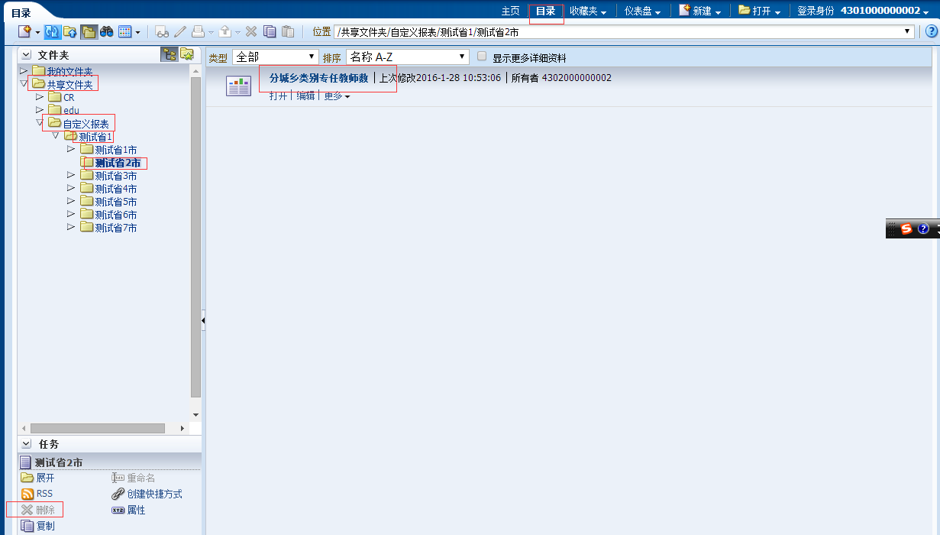

测试省1市的自定义报表只能保存在测试省1市的文件夹
新建自定义报表“测试报表1”，关于新建自定义报表的方法参考文档第三章节。在这里我们选择保存位置为“测试省2市”，点击确认，操作参考如下截图：
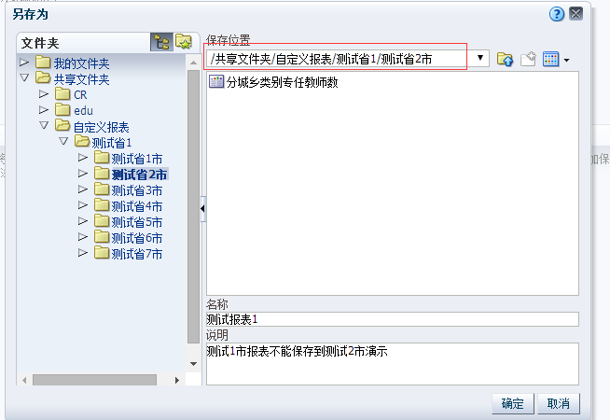
点击确认后，BIEE会自动提示不能访问测试省2市路径。
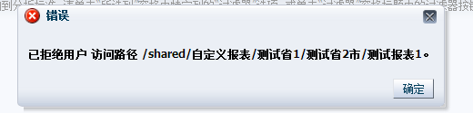
我们再次选择保存位置为“测试省1市”，点击确认，操作参考如下截图：
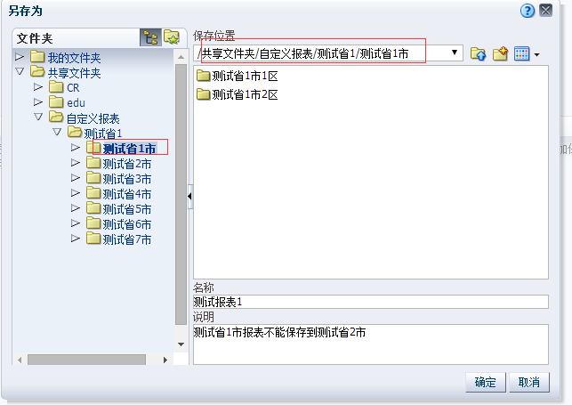
点击确认后，再次导航到测试省1市，可以看到报表保存成功。如下截图：
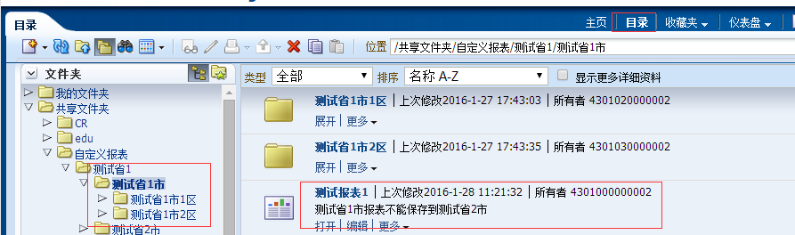

配置自定义报表具体步骤
在省级信息中心对自定义报表的目录规划和配置权限后，省级以下行政机构就可以登录各自的账号进行自定义报表配置。本文档以 “测试省1教育厅信息查询员”登录系统进行自定义报表配置。

登录全国教师管理信息系统
以“测试省1教育厅信息查询员”登录“全国教师管理信息系统”—>选择“综合统计”—>“自定义报表”菜单

进入自定义报表配置界面
点击上图“自定义报表”子菜单，进入自定义报表配置界面，如下截图：
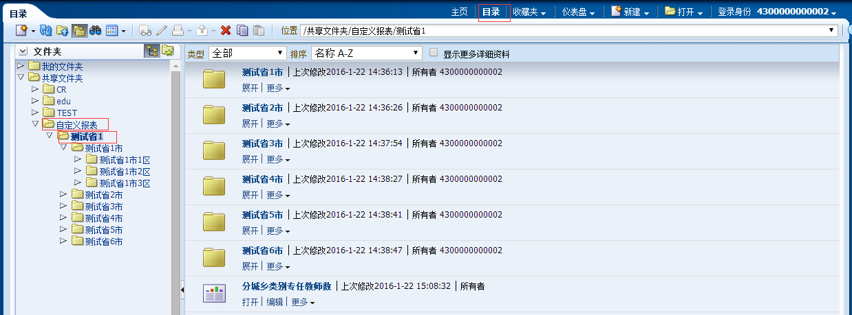

配置报表分析
配置业务场景：根据学历情况，统计教师总数、女性教师数、少数民族数、在编教师数。
报表分析：根据维度统计指标信息，对教师数据进行统计。例如以上场景中，学历就是维度，教师总数、女性教师数、少数民族数、在编教师数就是要统计的指标。
报表分析配置后效果如下：
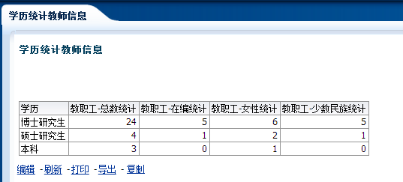
报表分析配置步骤如下：
- 确认报表保存位置：选择“目录”菜单—>选择“共享文件夹”—>选择“自定义报表”—>“测试省1”，具体操作如下截图：
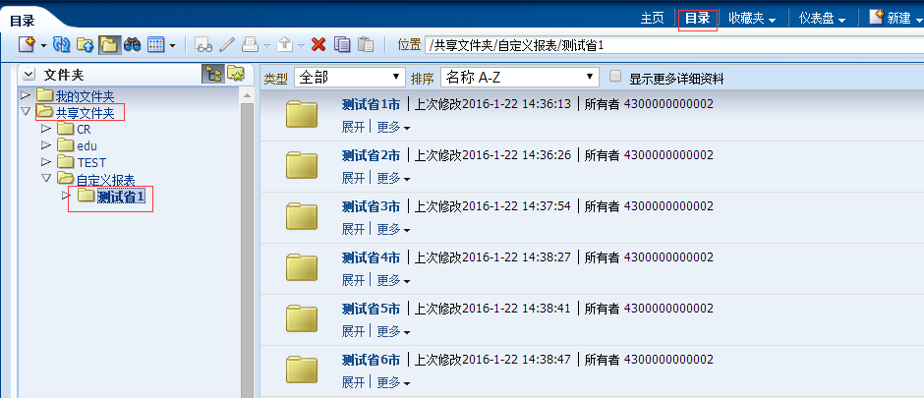
- 打开参数配置界面：点击左上角第一个下拉菜单—>选择“分析”—>选择“自定义报表”，如下截图：
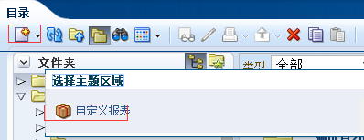
- 配置维度：选择“学历”维度—>拖曳到所选列区域，如下截图：
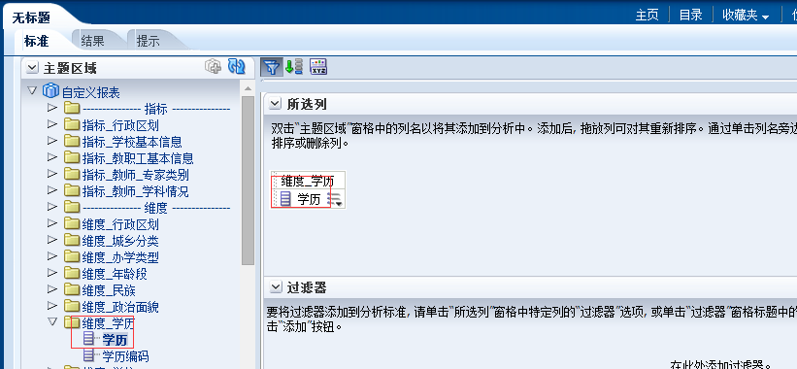
- 配置指标：依次选择“教职工-总数统计”、“教职工-女性统计”、“教职工-少数民族统计”、“教职工-在编统计”指标—>拖曳到所选列区域，如下截图：
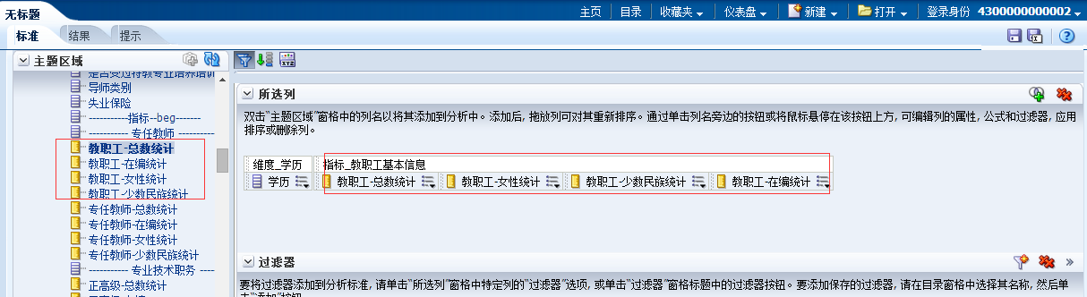
注意事项：选中列区域，字段图标为灰色表示是维度，字段图标颜色为黄色表示是指标。
- 预览配置效果：选择“结果”页签，预览分析效果，如下截图：
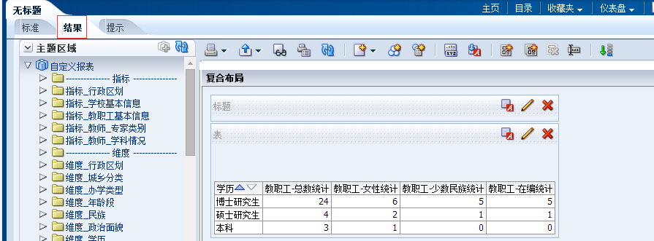
- 保存：单击“保存”按钮，输入名称及说明，如下截图：
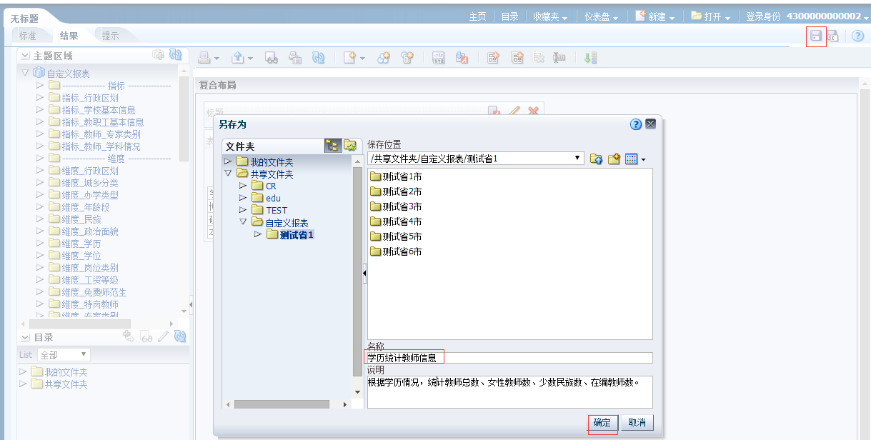
- 确认是否保存生效：选择“目录”菜单—>选择“共享文件夹”—>选择“自定义报表”—>“测试省1”。如下截图：
